**Interactivo F13: Webquest**

**\*** Nombre del guión a que corresponde el ejercicio

MA_G11_02_CO

**DATOS DEL RECURSO**

**\*** Título del recurso (**65** caracteres máx.)

La relación recíproca

**\*** Descripción del recurso

Interactivo en el que se define la relación recíproca y su relación con las propiedades inyectiva, sobreyectiva y biyectiva de las funciones

**\*** Palabras clave del recurso (separadas por comas ",")

función biyectiva, relación recíproca

* Tiempo estimado (minutos)

20

**\*** Acción didáctica (indicar sólo una)

|  |  |  |  |  |  |  |  |
| --- | --- | --- | --- | --- | --- | --- | --- |
| Exposición | x | Ejercitación |  | Preguntas con respuesta libre |  | Juegos |  |
| Estudio |  | Proyecto |  | Evaluación |  | Generador de actividades |  |

**\*** Competencia (indicar sólo una)

|  |  |  |  |
| --- | --- | --- | --- |
| … en comunicación lingüística |  | … matemática | x |
| … en el conocimiento y la interacción con el mundo físico |  | Tratamiento de la información y competencia digital |  |
| … social y ciudadana |  | … cultural y artística |  |
| … para aprender a aprender |  | Autonomía e iniciativa personal |  |

**\*** Tipo de Media (indicar sólo una)

|  |  |  |  |  |  |  |  |
| --- | --- | --- | --- | --- | --- | --- | --- |
| Secuencia de imágenes |  | Video |  | Animación |  | Interactivo | X |
| Actividad |  | Web |  | Mapa conceptual |  | Audio |  |
| Texto |  | Imagen |  | Documento |  |  |  |

**\*** Nivel del ejercicio, 1-Fácil, 2-Medio ó 3-Difícil

1-Medio

**FICHA DEL PROFESOR**

Objetivo

El objetivo de este interactivo es que el estudiante se familiarice con el concepto de función inversa mediante el cálculo de la relación inversa de una función. Se pretende además que el estudiante reconozca las condiciones que deben satisfacer las funciones para que la relación inversa también sea función.

Antes de la presentación:

Antes de la presentación, es necesario haber trabajado y discutido acerca de las funciones y las propiedades inyectiva, sobreyectiva y biyectiva de las mismas. Se recomienda desarrollar previamente la actividad “Relaciones que son funciones”.

Durante la presentación:

No es necesario esperar a que el estudiante haya observado toda la animación para entablar una discusión. Es posible parar la presentación y realizar algunos ejercicios que permitan al estudiante una mejor apropiación de cada concepto que se trabaja. Estas discusiones se sugieren en las pestañas 1, 2 y 4.

Después de la presentación:

En la pestaña número 6 se presenta el concepto de **equipotencia**. Se recomienda realizar una actividad en la que los estudiantes establezcan funciones biyectivas entre el conjunto de los números naturales y sus subconjuntos infinitos, entre el conjunto de los naturales y los números enteros, con el fin de reforzar el concepto de equipotencia, de función inyectiva y de función biyectiva.

**FICHA DEL ALUMNO**

En matemáticas, una función permite obtener los elementos de un conjunto de llegada a partir de un conjunto de salida. En ocasiones, cuando se conocen los elementos del conjunto de llegada, es necesario averiguar sus preimágenes. Sin embargo, de acuerdo con el concepto de función, no es posible devolverse por único camino, puesto que hay elementos del dominio de la función que comparten la misma imagen. Este hecho que dificulta el uso de la función como herramienta de modelación.

En este interactivo se estudian las propiedades inyectiva y sobreyectiva como condiciones necesarias para la existencia de funciones inversas.

**DATOS DEL INTERACTIVO**

**INTERACTIVO**

**\*** Número de pestañas del interactivo (**1, 2, 4, 6 u 8**) PARA CADA PESTAÑA DE ESTE INCISO COPIA EL SIGUIENTE BLOQUE *PESTAÑA #... 2*

**\*** Título (**65** caracteres máx.) COPIA EL TÍTULO DEL RECURSO PARA EL TÍTULO DEL INTERACTIVO AL MENOS QUE SEA DIFERENTE. RECUERDA EL TÍTULO NO DEBE REBASAR LOS 65 CARACTERES.

La relación recíproca

**\*** Instrucción (**68** caracteres máx.)

Selecciona las pestañas

**PESTAÑA** 1

**\*** Título de pestaña (**20** caracteres máximo) La relación recíproca

Si se pretende usar la pestaña 1 como portada del interactivo éste debe ser de tipo “Solo texto” que llevará solamente una foto PNG y su pie de foto correspondiente (ver ejemplo al final del documento).

**\*** Tipo de pestaña elija una opción:

|  |  |  |  |  |  |
| --- | --- | --- | --- | --- | --- |
| Texto con una imagen a la derecha |  | Texto con una imagen a la izquierda |  | **Solo texto** |  |
| Texto con dos imágenes a la derecha | X | Texto con dos imágenes a la izquierda |  |  |  |

Imagen 1

**\*** Nombre de archivo Shutterstock o descripción de ilustración a crear

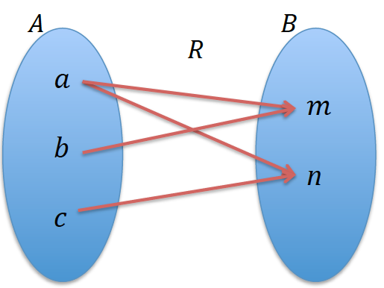

**\*** Nombre de archivo codificado (ejemplo, CI_S3_G1_REC10_F1)

OPCIONAL Pie de imagen 1 (**130** caracteres máx., se puede usar cursivas) Relación

Imagen 2

**\*** Nombre de archivo Shutterstock o descripción de ilustración a crear

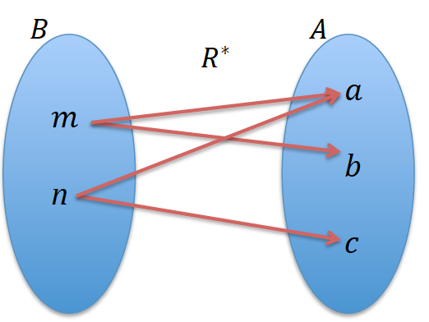

**\*** Nombre de archivo codificado (ejemplo, CI_S3_G1_REC10_F1)

OPCIONAL Pie de imagen 1 (**130** caracteres máx., se puede usar cursivas) Relación recíproca

**\*** Texto

En una relación $R$, con conjunto de salida $A$ y conjunto de llegada $B$, se define como su **relación recíproca $R^{*}$** la relación con conjunto de salida $B$ y de llegada $A$ que está formada por todas las parejas que se obtienen al invertir el orden en las parejas ordenadas de $R$. De manera más precisa:

$$R^{*}=\left\{\left(b,a\right)∈B×A \right|\left(a,b\right)∈R\}.$$

**PESTAÑA** 2

**\*** Título de pestaña (**20** caracteres máximo) Recíproca en el plano

Si se pretende usar la pestaña 1 como portada del interactivo éste debe ser de tipo “Solo texto” que llevará solamente una foto PNG y su pie de foto correspondiente (ver ejemplo al final del documento).

**\*** Tipo de pestaña elija una opción:

|  |  |  |  |  |  |
| --- | --- | --- | --- | --- | --- |
| Texto con una imagen a la derecha |  | Texto con una imagen a la izquierda |  | **Solo texto** |  |
| Texto con dos imágenes a la derecha |  | Texto con dos imágenes a la izquierda | X |  |  |

Imagen 1

**\*** Nombre de archivo Shutterstock o descripción de ilustración a crear

Colocar colores diferentes a $L$, a $C_{1}$ y $C_{2}$ y que $L$ sea punteada.

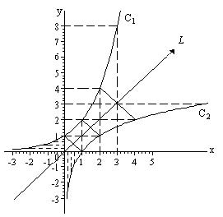

**\*** Nombre de archivo codificado (ejemplo, CI_S3_G1_REC10_F1)

MA_11_02_REC70_IMG03

OPCIONAL Pie de imagen 1 (**130** caracteres máx., se puede usar cursivas)

Procedimiento para obtener la relación C2 como relación inversa de C1

Imagen 2

**\*** Nombre de archivo Shutterstock o descripción de ilustración a crear

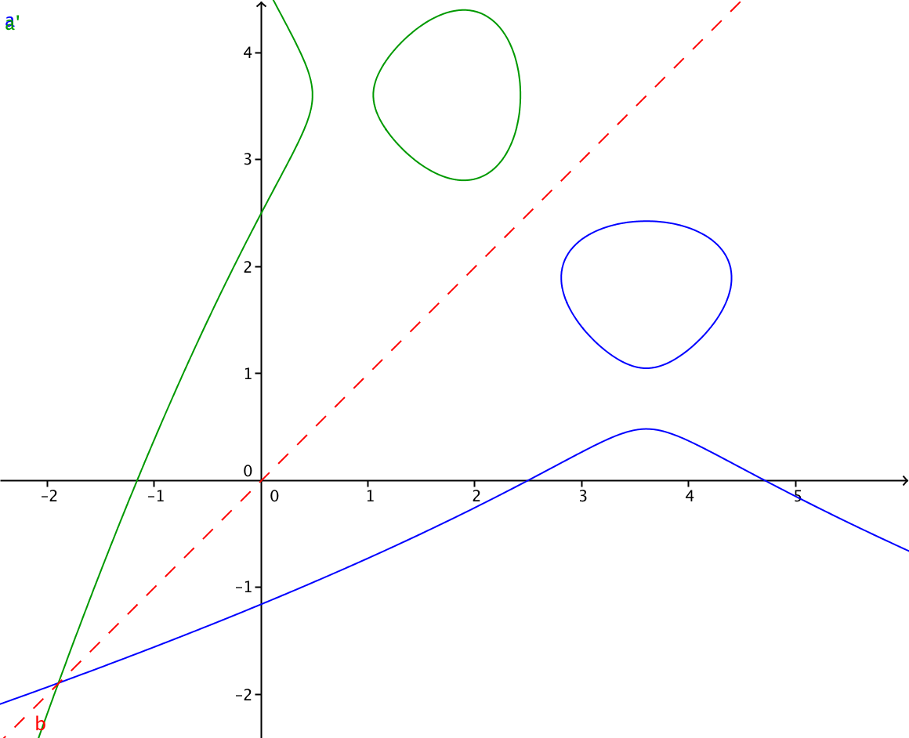

**\*** Nombre de archivo codificado (ejemplo, CI_S3_G1_REC10_F1)

MA_11_02_REC70_IMG04

OPCIONAL Pie de imagen 1 (**130** caracteres máx., se puede usar cursivas) Relación recíproca

**\*** Texto

En el plano cartesiano, para determinar la relación recíproca se puede reflejar la gráfica de la relación por la recta *y* = *x*, como puedes apreciar en las gráficas anteriores.

**PESTAÑA** 3

**\*** Título de pestaña (**20** caracteres máximo) Algunas características

Si se pretende usar la pestaña 1 como portada del interactivo éste debe ser de tipo “Solo texto” que llevará solamente una foto PNG y su pie de foto correspondiente (ver ejemplo al final del documento).

**0**

**\*** Tipo de pestaña elija una opción:

|  |  |  |  |  |  |
| --- | --- | --- | --- | --- | --- |
| Texto con una imagen a la derecha |  | Texto con una imagen a la izquierda |  | **Solo texto** |  |
| Texto con dos imágenes a la derecha | X | Texto con dos imágenes a la izquierda |  |  |  |

Imagen 1

* Nombre de archivo Shutterstock o descripción de ilustración a crear

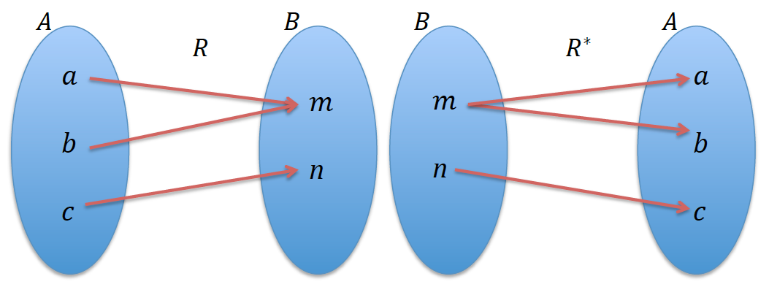

**\*** Nombre de archivo codificado (ejemplo, CI_S3_G1_REC10_F1)

MA_11_02_REC70_IMG05

OPCIONAL Pie de imagen 1 (**130** caracteres máx., se puede usar cursivas)

Diagrama sagital de la relación R y de su relación recíproca R*

**\*** Texto

Una relación y su recíproca presentan las siguientes características:

* El domino de la relación recíproca es el rango de la relación dada.
* El rango de la relación recíproca es el dominio de la relación dada.
* Toda función tiene una relación recíproca, debido a que las funciones son relaciones.

**PESTAÑA** 4

**\*** Título de pestaña (**20** caracteres máximo) Recíproca de inyectivas.

Si se pretende usar la pestaña 1 como portada del interactivo éste debe ser de tipo “Solo texto” que llevará solamente una foto PNG y su pie de foto correspondiente (ver ejemplo al final del documento).

**\*** Tipo de pestaña elija una opción:

|  |  |  |  |  |  |
| --- | --- | --- | --- | --- | --- |
| Texto con una imagen a la derecha |  | Texto con una imagen a la izquierda |  | **Solo texto** |  |
| Texto con dos imágenes a la derecha |  | Texto con dos imágenes a la izquierda | X |  |  |

Imagen 1

* Nombre de archivo Shutterstock o descripción de ilustración a crear

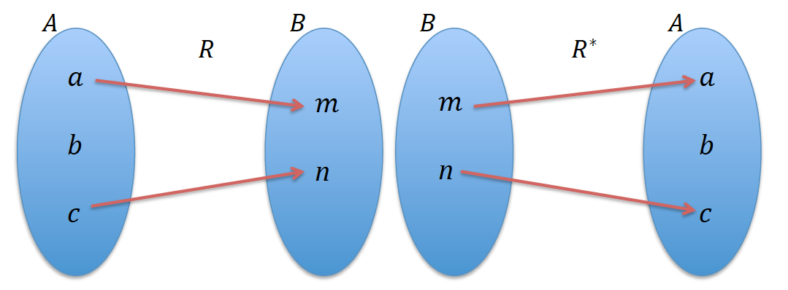

**\*** Nombre de archivo codificado (ejemplo, CI_S3_G1_REC10_F1)

MA_11_02_REC70_IMG06

OPCIONAL Pie de imagen 1 (**130** caracteres máx., se puede usar cursivas)

Diagrama sagital de la relación inyectiva R y su recíproca R*

Imagen 2

* Nombre de archivo Shutterstock o descripción de ilustración a crear

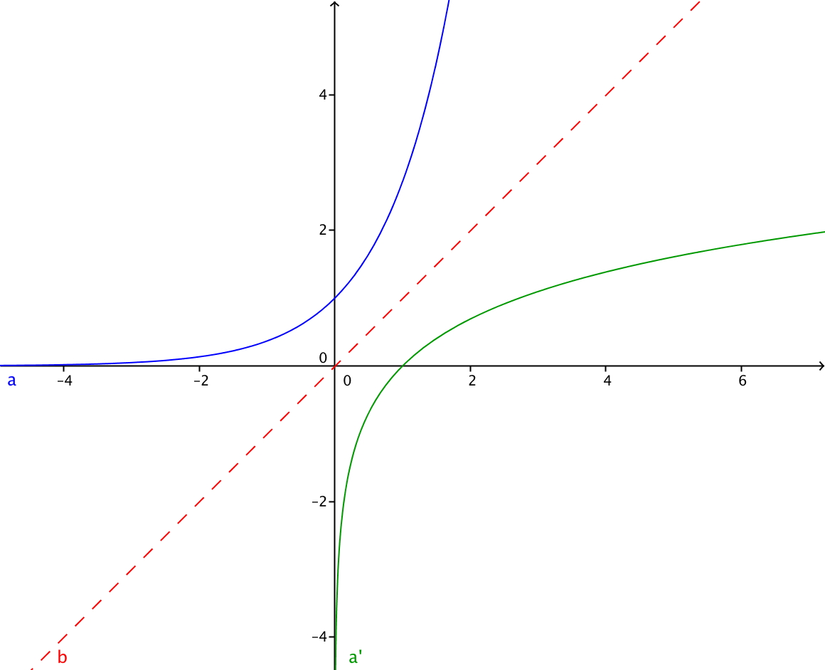

**\*** Nombre de archivo codificado (ejemplo, CI_S3_G1_REC10_F1)

MA_11_02_REC70_IMG07

OPCIONAL Pie de imagen 1 (**130** caracteres máx., se puede usar cursivas)

Representación gráfica de la función $f\left(x\right)=e^{x}$ y su función inversa $f^{-1}\left(x\right)=lnx$

**\*** Texto

Dada una función, para todo elemento de su dominio se tiene que $\left(x,f\left(x\right)\right)∈f$ y que $\left(f\left(x\right),x\right)∈f^{*}$. Sin embargo, existen algunas relaciones recíprocas de funciones que no son funciones, es decir, es posible que $f^{*}$ no sea función.

Si dos elementos del dominio de una función $f$ tienen la misma imagen, es decir, existen $a$ y $b$ en el dominio de $f$ tales que $f\left(a\right)=f\left(b\right)=h$, entonces, al considerar la relación recíproca, $h$ se relaciona con dos elementos del conjunto de llegada y por lo tanto no es función. Sin embargo, esto no sucede en el caso de funciones inyectivas, cuyas preimágenes son

únicas, con lo que la **relación recíproca de una función inyectiva es función**, como se aprecia en las figuras. Si $f$ es inyectiva $f^{*}$ se denota $f^{-1}$ y se denomina la función inversa de $f$.

**PESTAÑA** 5

**\*** Título de pestaña (**20** caracteres máximo) Recíproca de biyectivas

Si se pretende usar la pestaña 1 como portada del interactivo éste debe ser de tipo “Solo texto” que llevará solamente una foto PNG y su pie de foto correspondiente (ver ejemplo al final del documento).

**\*** Tipo de pestaña elija una opción:

|  |  |  |  |  |  |
| --- | --- | --- | --- | --- | --- |
| Texto con una imagen a la derecha | X | Texto con una imagen a la izquierda |  | **Solo texto** |  |
| Texto con dos imágenes a la derecha |  | Texto con dos imágenes a la izquierda |  |  |  |

Imagen

**\*** Nombre de archivo Shutterstock o descripción de ilustración a crear

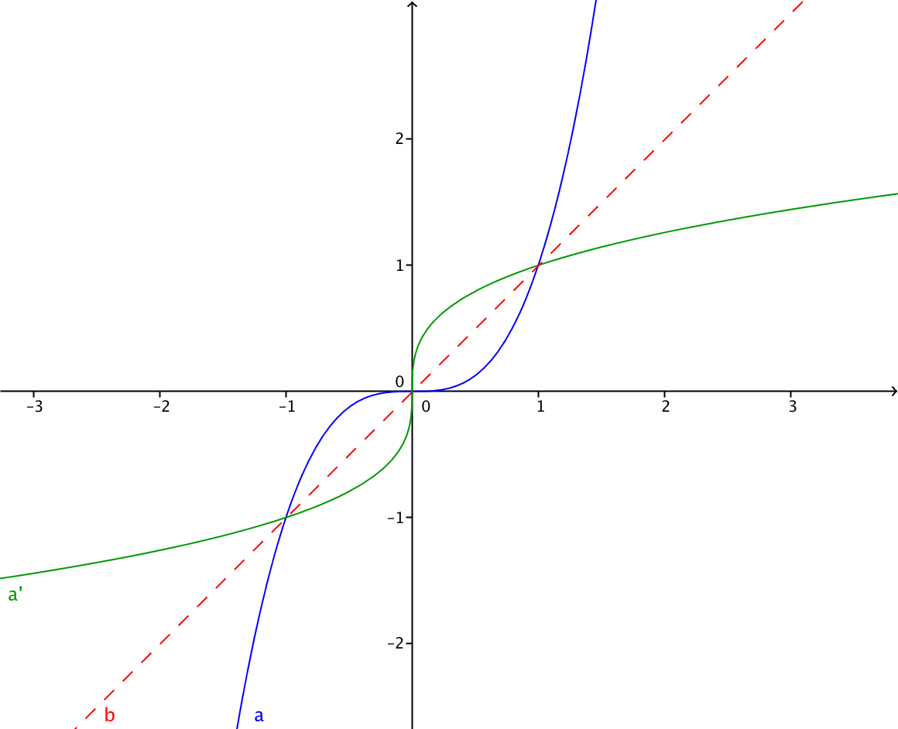

**\*** Nombre de archivo codificado (ejemplo, CI_S3_G1_REC10_F1.**PNG**)

MA_11_02_REC70_IMG08

OPCIONAL Pie de imagen 1 (**130** caracteres máx., se puede usar cursivas) un conjunto numérico para medir

Representación gráfica de la función biyectiva $f\left(x\right)=x^{3}$ y su función inversa $f^{-1}\left(x\right)=\sqrt[3]{x}$

**\*** Texto

Las funciones biyectivas permiten establecer una correspondencia biunívoca que asigna a cada elemento del conjunto de salida un único elemento del conjunto de llegada, sin que sobre ningún elemento del codominio de la función. De esta forma, la función inversa de una función biyectiva. Tiene el mismo dominio y el mismo rango que la función original.

**PESTAÑA 6**

**\*** Título de pestaña (**20** caracteres máximo) Equipotencia

Si se pretende usar la pestaña 1 como portada del interactivo éste debe ser de tipo “Solo texto” que llevará solamente una foto PNG y su pie de foto correspondiente (ver ejemplo al final del documento).

**\*** Tipo de pestaña elija una opción:

|  |  |  |  |  |  |
| --- | --- | --- | --- | --- | --- |
| Texto con una imagen a la derecha |  | Texto con una imagen a la izquierda |  | **Solo texto** |  |
| Texto con dos imágenes a la derecha |  | Texto con dos imágenes a la izquierda | X |  |  |

Imagen 1

* Nombre de archivo Shutterstock o descripción de ilustración a crear

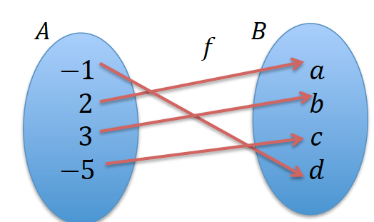

**\*** Nombre de archivo codificado (ejemplo, CI_S3_G1_REC10_F1.**PNG**)

MA_11_02_REC70_IMG07

OPCIONAL Pie de imagen 1 (**130** caracteres máx., se puede usar cursivas)

La función biyectiva $f$ demuestra la equipotencia entre los conjuntos A y B

Imagen 2

* Nombre de archivo Shutterstock o descripción de ilustración a crear

**\*** Texto

Una función biyectiva exige que el conjunto de salida y el conjunto de llegada tengan el mismo número de elementos.

George Cantor ([[VER](http://labellateoria.blogspot.com/2009/01/cantor-el-infinito-y-ms-all.html)]) observó esto y lo utilizó para trabajar con el infinito. Dados dos conjuntos finitos, si existe una **función biyectiva** de $A$ en $B$, se puede concluir que ambos conjuntos tienen la misma cantidad de elementos y en estos casos se denominan **equipotentes.**

Cantor también demostró que los números naturales, enteros y racionales, que son conjuntos con infinito número de elementos, son equipotentes, es decir que no hay más números racionales que naturales, contrariamente a lo que podríamos pensar o intuir. Cantor también demostró que no existía una sola clase de infinito, ya que el conjunto de los números reales es más grande que el de los naturales, debido a que no es posible construir una función biyectiva de los naturales en los reales, pero sí una inyectiva. [[VER](http://labellateoria.blogspot.com/2009/01/cantor-el-infinito-y-ms-all.html)].

Para profundizar en la equipotencia de conjuntos infinitos, te invitamos a observar el siguiente video [[VER](https://www.youtube.com/watch?v=_5x-j0zRv5w)]

¡¡Sorprendente!!